Դասարանական աշխատանք՝
- Բեռնատար մեքենան մեկ ուղերթով կարող է տեղափոխել պահեստում եղած ալյուրի 2 %-ը։ Քանի՞ ուղերթ պիտի կատարի այդ մեքենան՝ ամբողջ ալյուրը տեղափոխելու համար։
100:2=50
- Գրքում կա 400 էջ։ Նրա էջերի 54 %-ը քանի՞ անգամ է շատ նրա էջերի 18 %-ից։ Կփոխվի՞ արդյոք պատասխանը, եթե գրքում լինի 300 էջ։
$\frac{400x54}{100}=216$
$\frac{400x18}{100}=72$
216:72=3
$\frac{300x54}{100}=162$
$\frac{300x18}{100}=54$
162:54=3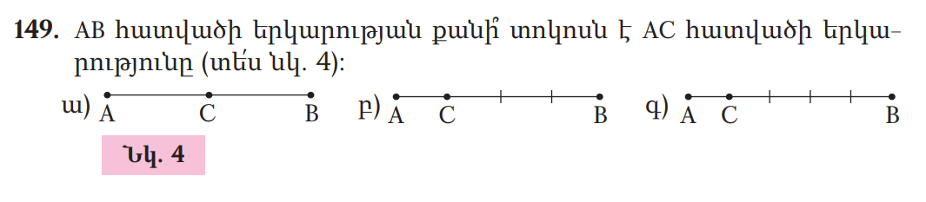
50%
25%
20%

